**关于做好第五期中国100青年英才培养计划推荐的通知**

各团总支：

根据团市委要求，现开展第五期中国100青年英才培养计划推荐报名工作（具体要求参考《第五期中国100青年英才培养计划招生简章》）。各团总支须根据《第五期中国100青年英才培养计划招生简章》要求做好选拔推荐工作。

注：被推荐人需提供报名表1份，2寸彩色近照2张，近两年校级以上荣誉证书复印件。截止时间：2014年3月12日16:00，联系人：赵向楠（18217697770）。

共青团上海政法学院委员会

2014年3月10日

**第五期中国100青年英才培养计划招生简章**

中国100青年英才培养计划（简称《中国100》、英文简称：YEC）是在团中央、上海团市委、上海社会科学院、上海市青少年发展基金会等单位的支持和推动下，由中国100青年英才培养计划办公室实施，旨在培养有社会责任感，推动社会进步，具备领导能力、国际视野的青年社会英才的公益项目。

**一、培养内容**

    中国100青年英才培养计划课程内容由基础公共模块培养+实践能力培养+英才俱乐部终身持续培养三大部分构成。

**1、基础公共模块培养**

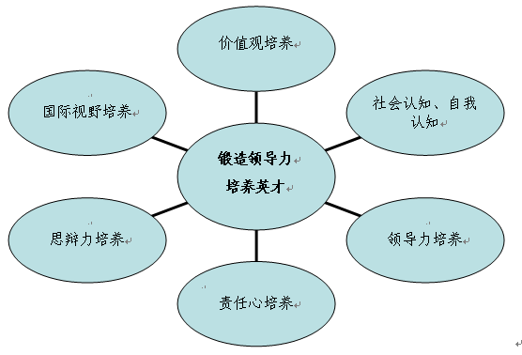

**2、实践能力培养**

在六大公共培养模块的基础上，第五期中国100的实践能力培养内容将分为综合类（A组）和创新创业类（B组）、文化艺术类（C组）分别开展。

综合类学员（A组）在完成公共培养模块的基础上侧重于团队建设领导能力、项目策划组织执行力和社会调研、社会实践活动。

专项发展类（B组、C组）在完成公共培养模块基础上，侧重于专业领域（如文化艺术交流、创新能力塑造、创业能力实践等不同方向）社会实践和国际交流。

三类学员皆为中国100正式学员。

**3、英才俱乐部持续培养**

培训为期一年，经考核合格获结业证书，并优先加入中国100青年英才俱乐部，享受终身培养服务。通过俱乐部持续培养，表现优秀者优先推荐加入旨在为年轻人提供创造未来的全球性平台——“全球杰出青年社区”，并享有参加夏季和冬季达沃斯论坛、20国集团峰会（G20峰会）等高端活动的机会。

**二、报名资格**

1．高中一年级、大学一、二年级学生；

2．有理想、有抱负、有社会责任感，希望全面提升综合素质的青年。

**三、录取人数**

综合类（A组）、创新创业类（B组）、文化艺术类（C组） 各100名

**四、报名方式**

1、学校推荐，集体报名；

2、个人自荐报名。

每人需提供报名表1份，2寸彩色近照2张，近两年校级以上荣誉证书复印件。集体报名另需提供加盖公章的汇总表1份。

请将报名资料快递至中国100青年英才培养计划办公室。

项目介绍、报名表、报名汇总表请登录上海市青少年活动中心网站www.shqzx.com下载。

**五、报名日期**

即日起至2014年3月14日17：00

**六、联系方式**

《中国100》办公室地址：上海市汉中路188号底楼北厅（200070）

咨询电话：021-63172020、63535969  方老师、杨老师、袁老师

传    真：021－63535969

邮箱地址：leader100@163.com

官方微博：YEC100中国100青年英才培养计划（<http://e.weibo.com/yec100>）